CUARTO AÑO DE ENSEÑANZA MEDIA COLEGIO CERVANTINO HISTORIA, GEOGRAFÍA Y CIENCIAS SOCIALES PROFESOR MANUEL PACHECO siptaple@gmail.com +569 66224479 ACTIVIDADES DESARROLLADAS EN EL CUADERNO, ENVIAR FOTO (solo si tiene los medios), AL CORREO DEL PROFESOR. TAMBIÉN LES PIDO HACER UNA CARPETA EN SU COMPUTADOR E IR GUARDANDO LOS DOCUMENTOS QUE LES HE IDO ENVIANDO. GRACIAS

02 DE JULIO

OBJETIVO: COMPRENDER EL FUNCIONAMIENTO ECONÓMICO DE AMÉRICA COMO ÁREA DE INFLUENCIA DE ESTADOS UNIDOS.

Estados Unidos y su zona de influencia
EXTRACTO DE LA REVISTA = “Análisis Económico Núm. 74, vol. XXX Segundo cuatrimestre de 2015”
TÍTULO DEL ARTÍCULO= “El desarrollo de la economía de consumo en el contexto del mundo bipolar de mediados del siglo XX. Una visión retrospectiva”

Al inicio de los años cincuenta, la bipolaridad se expresó en Estados Unidos mediante “la cacería de brujas” que promovió el senador Joseph McCarthy (01), quien fue capaz de provocar peculiares sentimientos colectivos de tipo paranoide; acosó a intelectuales progresistas, científicos y artistas mediante campañas mediáticas. La exaltación de sentimientos anticomunistas llevó a la muerte al matrimonio Rosenberg, culpable de supuesto espionaje. En el transcurso de la década, poco a poco se fue rechazando el conservadurismo y al final de la misma había surgido una corriente liberadora en el arte, en la música y en los movimientos sociales en contra de la discriminación y a favor de derechos humanos, políticos y garantías individuales para todos. Fueron los años del arte pop, del rock and roll, de la educación masiva, del cambió de atuendo de los jóvenes, la moda se transformó dejó los estereotipos del siglo anterior y todo el entorno institucional se movió para favorecer el sentido individualista en la sociedad.
En esta década fue cuando surgieron los movimientos a favor de los derechos civiles y la lucha antisegregacionista en Norteamérica. Martin Luther King (02), inició el boicot de autobuses a raíz de la detención de Rosa Parks (03), quien se negó a ceder el asiento a un hombre blanco y fue arrestada en la ciudad de Montgomery. El boicot duró más de un año y concluyó cuando la Suprema Corte de Justicia declaró ilegal la segregación en autobuses, restaurantes, escuelas y otros lugares públicos. Fueron los años de la economía de consumo (04), en donde la producción y el consumo en masa se asocian al estilo de vida occidental, especialmente el americano. Años donde los fundamentos de la sociedad de consumo alcanzan su máxima expresión en un estilo de vida que exporta con finalidad de que en la zona de influencia se adoptaran, con la incongruencia de que los cambios institucionales que este modo de vida requería nunca fueran promovidos.
Estados Unidos, en efecto, preservaba de la influencia soviética a América Latina, aunque en materia de beneficios a la población, la economía no fuese tan exitosa, y la vida política fuera muy confrontada. La construcción de un sistema que respondiera a los valores democráticos de Occidente fue siempre difícil, en el resto del continente donde la desigualdad era su herencia, la falta de tradición democrática su sino, la marginación política y social su característica y la orientación de una economía competitiva orientada al consumo masivo un sueño alejado de su realidad.
En la preservación de su primacía política, los Estados Unidos de América en su área de influencia directa actuaron con intolerancia ante cualquier elemento de política que atentara en contra de sus intereses, mantuvo y eliminó gobiernos y formas de organización social de acuerdo a su conveniencia, no a la de los valores que propugnaban para ellos mismos. Estuvieron a favor de continuos golpes de estado o represiones. Diversas democracias fueron arrolladas por dictaduras afines a Estados Unidos sin que ello implicara confrontación alguna con los conservadores latinoamericanos, tampoco con la potencia bipolar alternativa. No hubo interés directo para que en las áreas de influencia se transformaran las estructuras arcaicas que favorecían los privilegios, menos aún para abonar en cambios para orientar la economía hacia el mejoramiento de las condiciones materiales de vida de su población.
En lo que respecta a la zona de influencia directa de la hegemonía norteamericana, América Latina no fue un campo de conflicto, con excepción del socialismo cubano y la guerrilla pro-socialista en los años sesenta. En el resto del continente la represión y el intervencionismo norteamericano fueron cotidianos, monótonos, solo interrumpido por algunas protestas diplomáticas de los soviéticos.
En América Latina la bipolaridad fue más bien discursiva porque esta área geográfica era campo de acción norteamericano. La política bipolar solo tuvo tensión en referencia a cuestiones puntuales. La determinación norteamericana impuso, según condiciones locales, dictaduras e hizo cotidianos los continuos golpes de estado. En el campo de la economía, excepto en Cuba, todos los países funcionaron en el marco de la economía del mercado (05), pero en un entorno de ineficiencia institucional (crony capitalism). Debemos recordar que, en el periodo de entreguerras, la falta de abastecimiento había extrapolado el espíritu nacionalista en la economía, el cual se sustentó en la discriminación de precios; el proteccionismo orientó la economía a favor de los productores más que al consumo, hacia la producción urbana más que a la rural. Todo ello propició, según consideramos, fuertes limitaciones institucionales porque frustraron la separación funcional de la economía y la política, de manera que favorecieron un sistema basado en monopolios restringidos de los productores en contra de la economía familiar y la dinámica del consumo en la zona.
La fluctuación de los precios de las materias primas, que sustentó el proceso de industrialización en la zona, llevó a los diferentes países latinoamericanos a generar un sistema económico que impulsara la sustitución de importaciones difundido por la Comisión Económica para América Latina (CEPAL) –(06), [Bulmer-Thomas,1998: 321]. En consecuencia, los diferentes gobiernos crearon instituciones para impulsar y proteger la industria nacional. Esta creció en la producción de bienes de consumo y en la industria ligera a través de mercados monopólicos administrados con todas las contradicciones que ello implica.
La imperfección institucional en que se desenvolvieron los países latinoamericanos propició que todos ellos permanecieran a la zaga en el desarrollo tecnológico y en la inversión en conocimiento. Su proceso sustitutivo nunca alcanzó para integrar el mercado en un círculo virtuoso de competencia donde se desarrollara la tecnología orientada al consumo –la sustitución de importaciones se sustentó en la compra de tecnología muchas veces obsoleta en los países desarrollados, pero apta para satisfacer el tamaño y la calidad de los mercados en la zona– por consiguiente, sus productos no eran competitivos en el exterior y su mercado se limitaba al del propio país [Procacci. 2005: 398-399]. La política económica a favor de la industrialización trajo también el desequilibrio regional a favor de las ciudades porque se invirtió en ellas, tanto en materia de bienestar como en materia de conocimiento. El crecimiento de las grandes urbes transformó a las sociedades rurales mismas que no vivieron el impacto continuo de los beneficios del desarrollo. El desequilibrio sectorial fue parte integral de este modelo, así como la falta de desarrollo de la productividad en el largo plazo. Podemos concluir que las imperfecciones institucionales son la herencia del periodo. Estados Unidos tuvieron una enorme influencia, aunque el monopolio y la desigualdad, así como el vínculo directo entre economía y poder contravenían los valores que ellos promulgaban para sí mismos. La orientación de la política económica a favor de los productores, no del consumo, generó una serie de deformaciones y limitaciones que aún persisten.
CITAS:
- – SENADOR NORTEAMERICANO
- – MARTIN LUTHER KING= fue un activista y pastor baptista estadounidense del siglo XX (nació el 15 de enero de 1929 en Atlanta y falleció el 4 de abril de 1968 en Memphis a los 39 años de edad) conocido principalmente por: - Luchar pacíficamente contra la segregación y discriminación racial en Estados Unidos.
- – ROSA PARKS=El 1° de diciembre de 1955, Rosa Parks se hizo famosa por negarse a darle su asiento en el autobús a un pasajero blanco en Montgomery, Alabama, hecho que dio inicio al actual movimiento por los derechos civiles. ... Rosa Parks era una rebelde de primera categoría.
- – ECONOMÍA DE CONSUMO= Significa satisfacer las necesidades presentes o futuras y se le considera el último proceso económico. Constituye una actividad de tipo circular en tanto en cuanto que el hombre produce para poder consumir y a su vez el consumo genera producción.
- –ECONOMÍA DE MERCADO= La economía de mercado es un sistema económico en donde las decisiones fundamentales de qué, cómo y para quién producir se resuelven a través del mercado. En una economía de mercado, la interacción de la oferta y demanda es la que determina la cantidad y precio de equilibrio de los bienes y servicios transados.
- –CEPAL= CEPAL es una sigla que alude a la Comisión Económica para América Latina y el Caribe. Se trata de un organismo que funciona bajo la órbita de la Organización de las Naciones Unidas (ONU) cuya función es fomentar el desarrollo regional.

Actividad para desarrollar en su cuaderno… ponga el título d la lectura y la fecha de la clase.
Preguntas:
- ¿CUÁL FUE EL PLANTEAMIENTO ECONÓMICO DE ESTADOS UNIDOS HACIA LOS DEMÁS PAÍSES DEL CONTINENTE AMERICANO?
- ¿SE VIÓ REFLEJADA, LA POLÍTICA DE IR EN AYUDA DE LAS ECONOMÍAS LATINOAMERICANAS, POR PARTE DE ESTADOS UNIDOS?
- ¿POR QUÉ CUBA SE MANTUVO AL MARGEN DE EL MANTO DE LA ECONOMÍA PROTECTORA, IMPUESTA POR ESTADOS UNIDOS EN LOS PAÍSES DE AMÉRICA LATINA.
- ¿A QUIENES FAVORECE LA POLÍTICA ECONÓMICA PROTECCIONISTA IMPUESTA POR ESTADOS UNIDOS EN LOS PAÍSES LATINOAMERICANOS?
- DEFINA LAS SIGUIENTES IDEAS:
- “hegemonía norteamericana”
- “bipolaridad durante la guerra fría”
(use diccionario o internet)
- ¿POR QUÉ LAS INDUSTRIAS NACIONALES DE LOS PAÍSES LATINOAMERICANOS NO PUDIERON COMPETIR CON LA ECONOMÍA NORTEAMERICANA?
- ¿FUE PROVECHOSA PARA LOS PAÍSES LATINOAMERICANOS, LA INFLUENCIA Y DEPENDENCIA ECONÓMICA IMPUESTA POR ESTADOS UNIDOS DE NORTEAMÉRICA?

AYUDA MEMORIA:
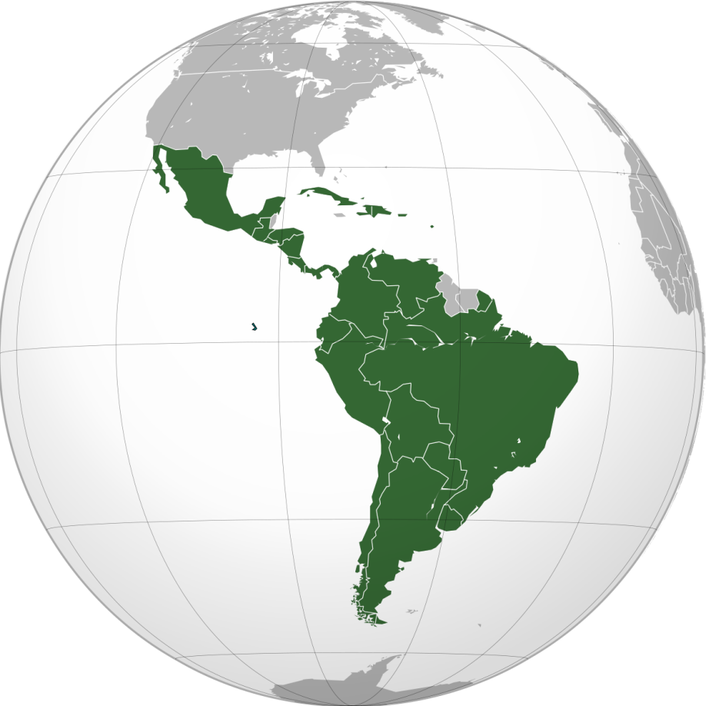
TODOS LOS PAISES DEL CONTINENTE AMERICANO, QUE FUERON CONQUISTADOS Y COLONIZADOS POR ESPAÑOLES Y PORTUGUESES SON CONSIDERADOS PAÍSES DE ORIGEN LATINO (POR LA CULTURA ROMANA). DE AHÍ EL NOMBRE, PAÍSES LATINOAMERICANOS.

